В целях изучения мнения населения проводился опрос на тему:
«Своевременно ли вы уплачиваете имущественные налоги?»
Сроки проведения опроса с 11.12.2018 года по 10.01.2019 года.
Количество респондентов (на 9 января 2019 года) принявших участие в данном опросе составило 324 человека.
Опрос проводился через социальную сеть "ВКОНТАКТЕ". (на страницах Финансовое управление АМР "Княжпогостский" и г.Емва (Княжпогостский район)).
Опрос показал, что:
-81 % знают о налогах и своевременно их оплачивают;
-9% не платят своевременно налоги;
-10% к сожалению даже не знают о налогах.
Выражаем благодарность всем принявшим участие в опросе, за активную жизненную позицию и участие в жизни района.

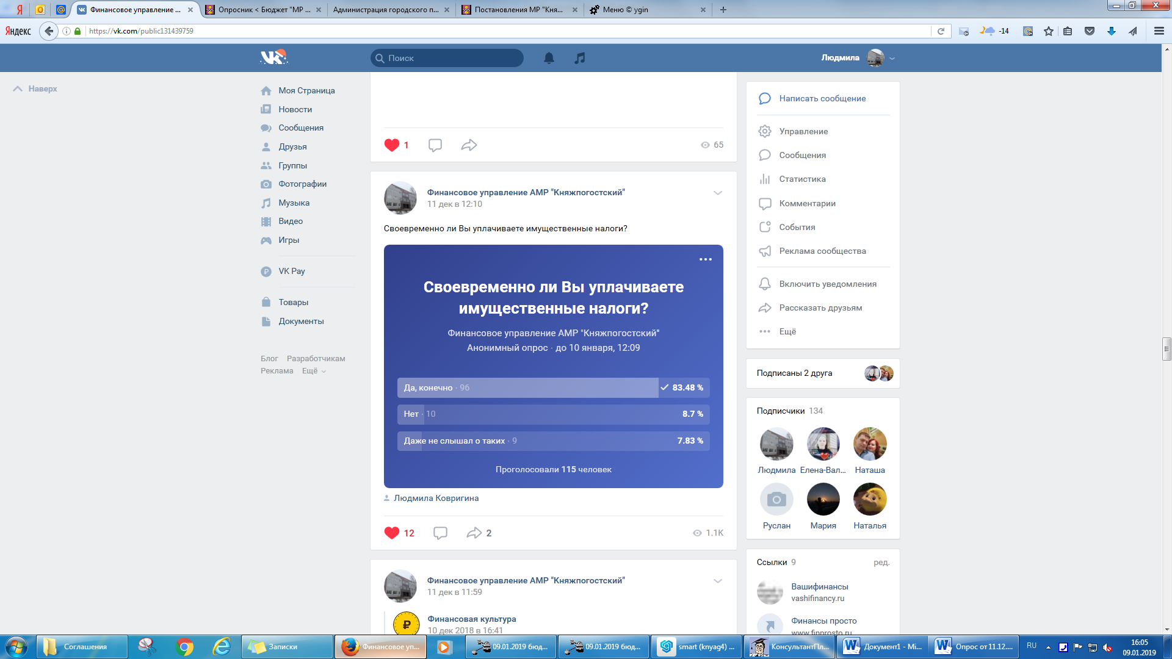
https://vk.com/public131439759?w=poll-131439759_314465898
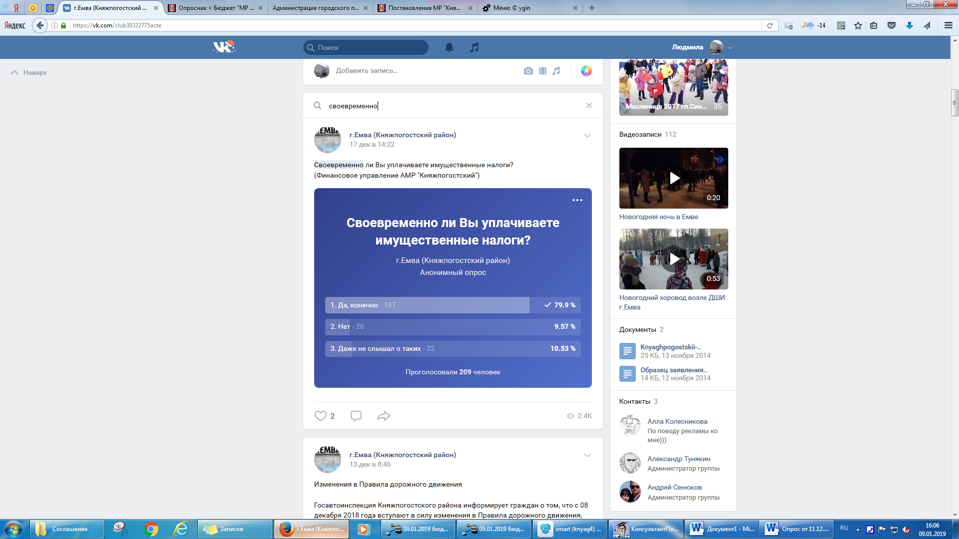
https://vk.com/club30322775acte?w=poll-30322775_315255002

